Скачет Илья Муромец во всю конскую прыть. Его конь, Бурушка-Косматушка с горы на гору перескакивает, реки-озера перепрыгивает, холмы перелетает. Доскакали они до Брынских лесов, дальше Бурушке скакать нельзя: разлеглись болота зыбучие, конь по брюхо в воде тонет. Соскочил Илья с коня. Он левой рукой Бурушку поддерживает, а правой рукой дубы с корнем рвет, настилает через болото настилы дубовые. Тридцать верст Илья настилов настелил — до сих пор по ним люди добрые ездят.Так дошел Илья до речки Смородиной. Течет река широкая, бурливая, с камня на камень перекатывается. Заржал конь Бурушка, взвился выше темного леса и одним скачком перепрыгнул реку. А за рекой сидит Соловей-разбойник на трех дубах, на девяти суках. Мимо тех дубов ни сокол не пролетит, ни зверь не пробежит, ни змей не проползет. Все боятся Соловья-разбойника, никому умирать не хочется… Услыхал Соловей конский скок, привстал на дубах, закричал страшным голосом:— Что это за невежа проезжает тут, мимо моих заповедных дубов? Спать не дает Соловью-разбойнику!Да как засвищет он по-соловьиному, зарычит по-звериному, зашипит по-змеиному, так вся земля дрогнула, столетние дубы покачнулись, цветы осыпались, трава полегла. Бурушка-Косматушка на колени упал. А Илья в седле сидит, не шевельнется, русые кудри на голове не дрогнут. Взял он плетку шелковую, ударил коня по крутым бокам.— Травяной ты мешок, не богатырский конь. Не слыхал ты разве писка птичьего, шипения гадючьего. Вставай на ноги, подвези меня ближе к Соловьиному гнезду, не то волкам тебя брошу на съедение.Тут вскочил Бурушка на ноги, подскакал к Соловьиному гнезду. Удивился Соловей-разбойник– Это что такое?
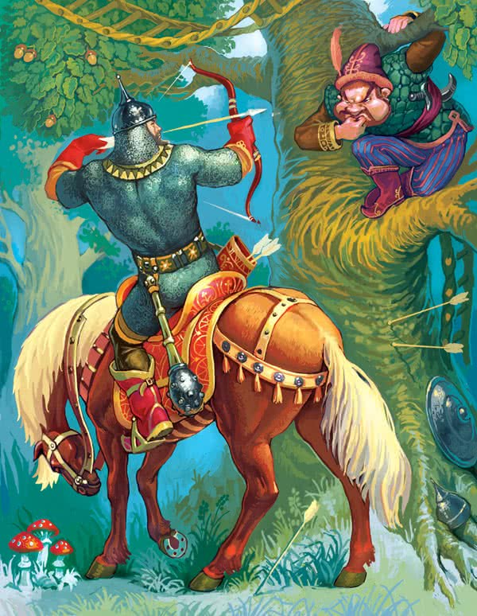
Из гнезда высунулся. А Илья, ни минуточки не мешкая, натянул тугой лук, спустил каленую стрелу, небольшую стрелу, весом в целый пуд. Взвыла тетива, полетела стрела, угодила Соловью в правый глаз, вылетела через левое ухо. Покатился Соловей из гнезда, словно овсяной сноп. Подхватил его Илья на руки, связал крепко ремнями сыромятными, подвязал к левому стремени.Глядит Соловей на Илью, слово вымолвить боится.— Что глядишь на меня, разбойник, или русских богатырей не видывал?— Ох, попал я в крепкие руки, видно не бывать мне больше на волюшке!Поскакал Илья дальше по прямой дороге и прискакал на подворье Соловья-разбойника. У него двор на семи верстах, на семи столбах, у него вокруг железный тын, на каждой тычинке по маковке, на каждой маковке голова богатыря убитого. А на дворе стоят палаты белокаменные, как жар горят крылечки золоченые.Увидала дочка Соловья богатырского коня, закричала на весь двор:— Едет, едет наш батюшка Соловей Рахманович, везет у стремени мужичишку-деревенщину.Выглянула в окно жена Соловья-разбойника, руками всплеснула:— Что ты говоришь, неразумная! Это едет мужик-деревенщина и у стремени везет нашего батюшку — Соловья Рахмановича!Выбежала старшая дочка Соловья — Пелька — во двор, ухватила доску железную, весом в девяносто пудов и метнула ее в Илью Муромца. Но Илья ловок да увертлив был, отмахнулся он от доски богатырской рукой, полетела доска обратно, попала в Пельку и убила ее до смерти. Бросилась жена Соловья Илье в ноги:— Ты возьми у нас, богатырь, серебра, золота, бесценного жемчуга, сколько может увезти твой богатырский конь, отпусти только нашего батюшку, Соловья-разбойника.Говорит ей Илья в ответ:— Мне подарков неправедных не надобно. Они добыты слезами детскими, они политы кровью русскою, нажиты нуждой крестьянскою. Как в руках разбойник — он всегда тебе друг, а отпустишь — снова с ним наплачешься. Я свезу Соловья в Киев-город, там на квас пропью, на калачи проем.Повернул Илья коня и поскакал к Киеву. Приумолк Соловей, не шелохнется. Едет Илья по Киеву, подъезжает к палатам княжеским. Привязал он коня к столбику точеному, оставил на нем Соловья-разбойника, а сам пошел в светлую горницу. Там у князя Владимира пир идет, за столами сидят богатыри русские. Вошел Илья, поклонился, стал у порога:— Здравствуй, князь Владимир с княгиней Апраксией, принимаешь ли к себе заезжего молодца?Спрашивает его Владимир Красное Солнышко:— Ты откуда, добрый молодец, как тебя зовут? Какого ты роду-племени?— Зовут меня Ильей. Я из-под Мурома. Крестьянский сын из села Карачарова. Ехал я из Чернигова дорогой прямой, широкой. Я привез тебе, князь, Соловья-разбойника, он на твоем дворе у коня моего привязан. Ты не хочешь ли поглядеть на него?Повскакали тут с мест князь с княгинею и все богатыри, поспешили за Ильей на княжеский двор. Подбежали к Бурушке-Косматушке. А разбойник висит у стремени, травяным мешком висит, по рукам-ногам ремнями связан. Левым глазом он глядит на Киев и на князя Владимира.Говорит ему князь Владимир:— Ну-ка засвищи по-соловьиному, зарычи по-звериному!Не глядит на него Соловей-разбойник, не слушает:— Не ты меня с бою брал, не тебе мне приказывать.Просит тогда Владимир-князь Илью Муромца:— Прикажи ты ему, Илья Иванович.— Хорошо, только ты на меня, князь, не гневайся, закрою я тебя с княгинею полами моего кафтана крестьянского, не то, как бы беды не было. А ты, Соловей Рахманович, делай, что тебе приказано.— Не могу я свистеть, у меня во рту запеклось.— Дайте Соловью чару сладкого вина в полтора ведра, да другую пива горького, да третью меду хмельного, закусить дайте калачом ржаным, тогда он засвищет, потешит нас…Напоили Соловья, накормили, приготовился Соловей свистать.— Ты смотри, Соловей, — говорит Илья, — ты не смей свистать во весь голос, а свистни ты полусвистом, зарычи полурыком, а то будет худо тебе.Не послушал Соловей наказа Ильи Муромца, захотел он разорить Киев-город, захотел убить князя с княгинею и всех русских богатырей. Засвистел он во весь соловьиный свист, заревел во всю мочь, зашипел во весь змеиный шип.Что тут сделалось! Башенки на теремах покривились, крылечки от стен отвалились, стекла в горницах полопались, разбежались кони из конюшен, все богатыри на землю упали, на четвереньках по двору расползлись. Сам князь Владимир еле живой стоит, шатается, у Ильи под кафтаном прячется.Рассердился Илья на разбойника:— Я велел тебе князя с княгиней потешить, а ты сколько бед натворил. Ну, теперь я с тобой за все рассчитаюсь. Полно тебе обижать отцов-матерей, полно вдовить молодушек, сиротить детей, полно разбойничать. Взял Илья саблю острую и отрубил Соловью голову. Тут и конец Соловья настал.— Спасибо тебе, Илья Муромец, — говорит Владимир-князь. — Оставайся в моей дружине, будешь старшим богатырем, над другими богатырями начальником. И живи ты у нас в Киеве, век живи, отныне и до смерти.
(Илл. В.Служаева)

